Natur & Miljø
Dato: | 17-01-2025
Sagsb.: | Sune Nielsen
Sagsnr.: | 25-001177
Dir.tlf.: | 7236 2538
E-mail: | sunn@holb.dk

Fjordgården Svinninge ApS
Havrevænget 2
4520 Svinninge
CVR nr. 41023856

Frafald af revurdering af § 12 miljøgodkendelse for Fjordgårdsvej 2, 4520 Svinninge
Holbæk Kommune vurderer på baggrund af nedenstående, at totaldepositionskravene for ammoniak til kategori 1- og 2-natur er overholdt.
Holbæk Kommune frafalder derfor kravet om revurdering af § 12 miljøgodkendelsen på Fjordgårdsvej 12, 4520 Svinninge efter § 48, stk. 3 i husdyrgodkendelsesbekendtgørelsen. Du behøver ikke at gøre yderligere vedrørende denne afgørelse.
Denne afgørelse kan ikke påklages, jf. § 77 i husdyrgodkendelsesbekendtgørelsen.
Krav om revurdering
Holbæk Kommune meddelte den 6. februar 2018 miljøgodkendelse på Fjordgårdsvej 2, 4520 Svinninge. Miljøgodkendelsen blev meddelt efter § 12 i den daværende husdyrbruglov.
Ifølge § 48, stk. 3 i husdyrgodkendelsesbekendtgørelsen skal husdyrbrug med en § 12 miljøgodkendelse, der ikke er et IE-husdyrbrug, kun revurderes, hvis husdyrbruget ikke lever op til kravene om, hvor meget ammoniak fra husdyrbruget, der afsættes på særlige kvælstoffølsomme naturområder.
Husdyrbruget er ikke et IE-husdyrbrug.
Kravene til afsætning af ammoniak (totaldeposition) fremgår af §§ 27 og 28 i husdyrgodkendelses-bekendtgørelsen.
De nye beregninger af ammoniakdeposition fra husdyrbruget er lavet på baggrund af den oprindelige ansøgning om miljøgodkendelse og er derfor foretaget ud fra tilladte antal dyr, kg dyr mv. For at være sikker på, at kravene også vil blive overholdt ved en beregning baseret på produktionsarealet, er der arbejdet med en sikkerhedsmargin på op til 1/3.
Der er i beregningerne ikke taget hensyn til eventuel kontinuitetsbrud, som er opstået efter miljøgodkendelsens meddelelse.
Kategori 1- natur
Kategori 1-natur er ammoniakfølsomme naturtyper beliggende inden for et Natur 2000-område.
Til kategori 1-natur må totaldepositionen af ammoniak fra husdyrbruget maksimalt være følgende:
- 0,2 kg N/ha/år, hvis der er flere end 1 andet husdyrbrug i nærheden
- 0,4 kg N/ha/år, hvis der er 1 andet husdyrbrug i nærheden
- 0,7 kg N/ha/år, hvis der ikke er andre husdyrbrug i nærheden
Nordvest for husdyrbruget ligger nærmeste Natura 2000-område nr. 156 Sejerø Bugt, Saltbæk Vig, Bjergene, Diesebjerg og Bollinge Bakke. Nærmeste afstand er ca. 6,7 km. Ved samme afstand ligger nærmeste kategori 1-natur i form af et overdrev, se figur 1.
Totaldepositionen af ammoniak fra husdyrbruget til nærmeste kategori 1-natur er beregnet til 0,0 kg N/ha/år.
På denne baggrund vurderer Holbæk Kommune, at krav til totaldeposition af ammoniak til kategori 1-natur i godkendelsesbekendtgørelsens § 27 er overholdt uanset, at der i området er flere andre husdyrbrug. Der er derfor ikke behov for nærmere beregninger for disse husdyrbrug.
Kategori 2-natur
Kategori 2-natur er ammoniakfølsomme naturtyper beliggende uden for et Natura 2000-område. Til kategori 2-natur må totaldepositionen af ammoniak fra husdyrbruget maksimalt være 1,0 kg N/ha/år.
Nærmeste kategori 2-natur er et overdrev, som ligger ca. 5,6 km nord for husdyrbruget, se figur 1.
Totaldeposition af ammoniak fra husdyrbruget til nærmeste kategori 2-natur er beregnet til 0,0 kg N/ha/år.
På denne baggrund vurderer Holbæk Kommune, at krav til totaldeposition af ammoniak til kategori 2-natur i godkendelsesbekendtgørelsens § 28 er overholdt.

Såfremt der er spørgsmål til ovenstående, er du velkommen til at kontakte mig på telefon eller e-mail. Kontaktoplysninger findes øverst til højre i dette brev.

Med venlig hilsen
Sune Nielsen
Miljøsagsbehandler, biolog

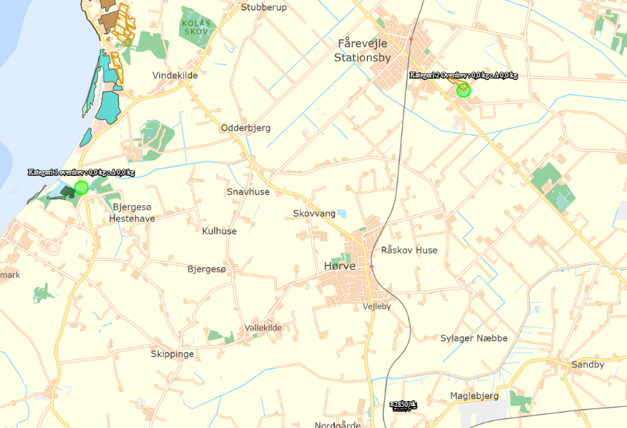
Figur 1. Nærmeste kategori 1- og 2-natur samt beregnet ammoniakdeposition.

Husdyrgodkendelsesbekendtgørelsen: BEK nr. 1089 af 16/10/2024 om godkendelse og tilladelse m.v. af husdyrbrug
Miljøstyrelsen husdyrvejledning. Husdyrgodkendelsesbekendtgørelsen, kapitel 16: Revurdering af godkendelser

